МИНИСТЕРСТВО ОБРАЗОВАНИЯ И НАУКИ РОССИЙСКОЙ ФЕДЕРАЦИИ

федеральное государственное автономное образовательное учреждение высшего образования

«САНКТ-ПЕТЕРБУРГСКИЙ ГОСУДАРСТВЕННЫЙ УНИВЕРСИТЕТ   
АЭРОКОСМИЧЕСКОГО ПРИБОРОСТРОЕНИЯ»

ФАКУЛЬТЕТ СРЕДНЕГО ПРОФЕССИОНАЛЬНОГО ОБРАЗОВАНИЯ

КУРСОВОЙ ПРОЕКТ   
ЗАЩИЩЕН С ОЦЕНКОЙ

РУКОВОДИТЕЛЬ

|  |  |  |  |  |
| --- | --- | --- | --- | --- |
| преподаватель |  |  |  | Д.Я. Каспин |
| должность, уч. степень, звание |  | подпись, дата |  | инициалы, фамилия |

|  |
| --- |
| ПОЯСНИТЕЛЬНАЯ ЗАПИСКА К КУРСОВОМУ ПРОЕКТУ |
| МИКРОПРОЦЕССОРНАЯ СИСТЕМА УПРАВЛЕНИЯ СТИРАЛЬНОЙ МАШИНОЙ |
| по профессиональному модулю ПМ.02 (дисциплине):  МИКРОПРОЦЕССОРНЫЕ СИСТЕМЫ |
|  |
|  |

РАБОТУ ВЫПОЛНИЛ

|  |  |  |  |  |  |
| --- | --- | --- | --- | --- | --- |
| СТУДЕНТ ГР. № | 348 |  |  |  | П.А.Спирин |
|  |  |  | подпись, дата |  | инициалы, фамилия |

Санкт-Петербург 2017

УТВЕРЖДАЮ

Председатель цикловой

|  |
| --- |
| Наименование цикловой комиссии |

|  |  |  |
| --- | --- | --- |
|  |  | И.Л.Рохманько |
| Подпись, дата |  | Инициалы, фамилия |

ЗАДАНИЕ

на курсовое проектирование

|  |  |  |  |  |
| --- | --- | --- | --- | --- |
| по дисциплине (междисциплинарному курсу): | | | | |
| Студенту(ке) группы № | С348 |  | Спирину Павлу Александровичу | |
|  |  |  | Фамилия, имя, отчество | |
|  | | |  | |
| Специальность | | | | 09.02.01 Компьютерные системы и комплексы |
|  | | | | Код, наименование специальности |
|  | | | |  |
|  | | | |  |

Тема

|  |
| --- |
| Микропроцессорная система управления стиральной машины |

1 Расчетно-теоретическая часть

|  |
| --- |
| Введение;  1 Анализ существующих систем управления стиральной машиной; |
| 2 Разработка структурной схемы микропроцессорной системы управления стиральной машиной; |
| 3 Описание работы микропроцессорной системы управления стиральной машиной; |
| 4 Построение алгоритма работы микропроцессорной системы управления стиральной машиной; |
| 5 Разработка программы работы микропроцессорной системы управления стиральной машиной; |
| 6 Выбор и обоснование эмулятора микропроцессорной системы для отладки программы; |
| 7 Отладка программы работы микропроцессорной системы управления стиральной машиной c применением эмулятора; |
| Заключение; |
| Список используемых источников. |

2 Графическая часть

|  |
| --- |
| Приложение A – Алгоритм работы микропроцессорной системы управления стиральной машиной; |
| Приложение Б – Текст программы микропроцессорной системы управления  стиральной машины; |
| Приложение В - Принципиальная схема микропроцессорной системы управления стиральной машины; |

Список рекомендуемых источников

|  |
| --- |
| А.В.Кузин, М.А.Жаворонков – «Микропроцессорная техника. Академия Москва,2013г, 304 стр.» |

|  |  |
| --- | --- |
| Срок сдачи проекта |  |

|  |  |  |  |
| --- | --- | --- | --- |
| Задание принял(а) к исполнению |  |  | П.А.Спирин |
|  | Подпись, дата |  | Инициалы, фамилия |

РУКОВОДИТЕЛЬ

|  |  |  |  |  |
| --- | --- | --- | --- | --- |
| Преподаватель |  |  |  | Д.Я. Каспин |
| Должность, уч. степень, звание |  | Подпись, дата |  | Инициалы, фамилия |

СОДЕРЖАНИЕ

Изм.

Лист

№ докум.

Подп.

Дата

Лист

4

Разраб.

Спирин П.А.

Пров.

Каспин Д.Я.

Н. контр.

Утв.

Разработка микропроцессорной системы управления стиральной машиной

Лит.

Листов

Д

КР.12.09.02.01.21ПЗ

Введение 5

1. Анализ существующих систем управления стиральной машиной 7

1.2 Принцип построения стиральной системы 9  
2. Разработка структурной схемы микропроцессорной системы управления

стиральной машины 15  
2.1 Описание и назначение основных узлов схемы 17   
3. Описание работы микропроцессорной системы управления стиральной

машины 25  
4. Построение алгоритма работы системы управления стиральной

машины 29  
5. Разработка программы работы системы управления стиральной

машины 33

6. Выбор и обоснование эмулятора микропроцессорной системы

для отладки программы 38  
7. Отладка программы системы управления стиральной машины с применением эмулятора 41  
Заключение 43  
Список используемых источников 44

Приложение А – Алгоритм программы работы системы управления стиральной машины 46

Приложение Б – Текст программы работы системы управления стиральной машины 48

Приложение В – Принципиальная схема системы управления стиральной машины 50

ВВЕДЕНИЕ

В данном курсовом проекте разрабатывается программная модель системы управления стиральной машины с помощью микропроцессора КР580 для стиральной машины компании Electrolux.

В настоящее время бытовые стиральные машины нашли широкое применение: они имеются практически в каждом доме. Система управления в бытовых стиральных машинах позволяет человеку устанавливать нужные ему режимы работы прибора. Существует две принципиально отличающиеся системы: электромеханическая и электронная. При этом, внешние регуляторы могут быть практически одинаковыми. Механическая система сейчас практически не используется. Более того, даже модели стиральной машины 30-летней давности обладали электромеханической, а не чисто механической системой.

Преимущества электронной системы в том, что она позволяет выставлять более точные значения температуры в различных камерах стирального прибора. К тому же, в распоряжении пользователя оказывается больше полезных функций.

Электромеханическую систему многие считают более надёжной, хотя на данный момент однозначно этого утверждать нельзя: надёжность элементов электронной системы управления растёт с каждым годом. Вопреки установившемуся мнению, что ремонт электромеханической системы обходится дешевле ремонта электронной, в некоторых случаях происходит всё наоборот. Например, в случае выхода из строя температурного датчика (термистора) замена такого датчика может обойтись дешевле замены электромеханического терморегулятора. Хотя, конечно, в случае выхода из строя электронного модуля управления ремонт может быть достаточно дорог.

В электронной системе управления стиральной машиной используется МПС (микропроцессорная система), основу которой составляет микропроцессор – программно управляемое устройство, которое управляет всеми процессами в стиральной машине на основе специально разработанной программы. А так же микропроцессор — это центральный блок персонального компьютера, предназначенный для управления работой всех остальных блоков и выполнения арифметических и логических операций над информацией.

Микропроцессор выполняет следующие основные функции:

1. Чтение и дешифрацию команд из основной памяти;
2. Чтение данных из основной памяти и регистров адаптеров внешних Устройств;
3. Прием и обработку запросов и команд от адаптеров на обслуживание внешних устройств;
4. Обработку данных и их запись в основную память и регистры адаптеров внешних устройств;
5. Выработку управляющих сигналов для всех прочих узлов и блоков компьютера.

Микроконтроллер - компьютер на одной микросхеме. Предназначен для управления различными электронными устройствами и осуществления взаимодействия между ними в соответствии с заложенной в микроконтроллер программой. В отличие от микропроцессоров, используемых в персональных компьютерах, микроконтроллеры содержат встроенные дополнительные устройства. Эти устройства выполняют свои задачи под управлением микропроцессорного ядра микроконтроллера.

Основными отличиями являются, микроконтроллер имеет не большую разрядность (8-10 бит) и большой набор команд манипулирования битами, а битовые команды имеют возможность управлять дискретным оборудованием.

1. АНАЛИЗ СУЩЕСТВУЮЩИХ СИСТЕМ УПРАВЛЕНИЯ СТИРАЛЬНОЙ МАШИНОЙ.

Разберем анализ существующих систем управления стиральных машин. Каждый год такие известные компании как LG, BOSH, Electrolux выпускают разные стиральные машины с разным функционалом. Выведем основные функции каждой из компании, чем же они отличаются.

Стиральные машины LG:

Конструкция мотора LG с прямым приводом настолько надежна, что компания LG Electronics впервые в мире, дает на него десятилетнюю гарантию. Эта технология компании LG получила 66 международных патентов в Европе и США. Преимущества прямого привода LG Direct Drive очевидны, при обычной системе вращение передается через шкив и ремень, что вызывает неприятный шум и потерю энергии из-за трения, стирание ремня и необходимость его замены, а также определенную вибрацию. Особенность системы прямого привода барабана от LG состоит в том, что вращение передается прямо на барабан, что создает минимум вибрации и шума, оптимальное энергопотребление, мощный и надежный двигатель.

Стиральные машины BOSH:

Их успех вполне заслужен, так как обусловливается отличным качеством при вполне конкурентной цене, они дают гарантия на двигатель 2 года. Претенциозное качество электроники и механизмов делает стиральные машины Bosch одними из самых надежных, а продуманная, логичная конструкция позволяет добиться максимального удобства эксплуатации. Тем не менее, все модели Бош, даже относящихся к бюджетному классу оснащаются такими электронными системами как – контроль веса (гарантирует защиту от сверх нагрузки и, соответственно, предотвращает износ двигателя), контроль загрязненности воды, пенобаланса, а также традиционным преимуществом стиральных машин Бош является двойное стекло люка повышенной прочности и совершенно бесшумная работа.

Стиральные машины Electrolux:

[Все стиральные машины Electrolux](http://www.dom220v.ru/catalog54p8.htm) снабжены умной функцией установки времени – «Time Manager». Впервые теперь Вы сами можете сообщить машине, сколько у Вас есть времени на стирку. Это Вам дает возможность устанавливать цикл стирки в зависимости от того количества времени, которым вы располагаете и в зависимости от степени загрязнения белья.  Помимо новой функции установки времени представлен широкий спектр других свойств стиральных машин Electrolux: инверторный мотор, система стирки «Direct spray», измеритель потока воды «Flov-метр», бесшумный ночной цикл стирки, программы памяти, контроль дисбаланса при отжиме.

Основными программно управляемыми узлами стиральной машины является:

Прессостат - так называется датчик, функцией которого является отслеживание уровня воды. Еще одним его называнием является реле уровня. Он бывает электронным либо механическим, а принцип его функционирования – пневматический. Как только прессостат отправляет сигнал на модуль управления о достаточном количестве воды в баке, машинка продолжит свою работу.

Термостат - такой датчик расположен в нижней части бака. Главной функцией этого датчика является определение температуры воды в баке и передача данных на управляющий модуль.

Таходатчик - его основная работа заключается в контроле оборотов двигателя, что важно для разных режимов стирки и процесса отжима.

На основе анализа можно сделать вывод. У каждой компании есть свои особенности разработок, на основе этого пользователь вправе выбрать, что подходит к его критериям, будь это бесшумный двигатель, низкая цена, высокая производительность. Лично я сделал свой выбор в сторону Electrolux.

1.2 ПРИНЦИП ПОСТРОЕНИЯ СТИРАЛЬНОЙ МАШИНЫ

К основным узлам машинки автомат относят:

* Корпус;
* Бак;
* Барабан;
* Систему залива воды;
* Электродвигатель;
* Сливную систему;
* Блок управления.

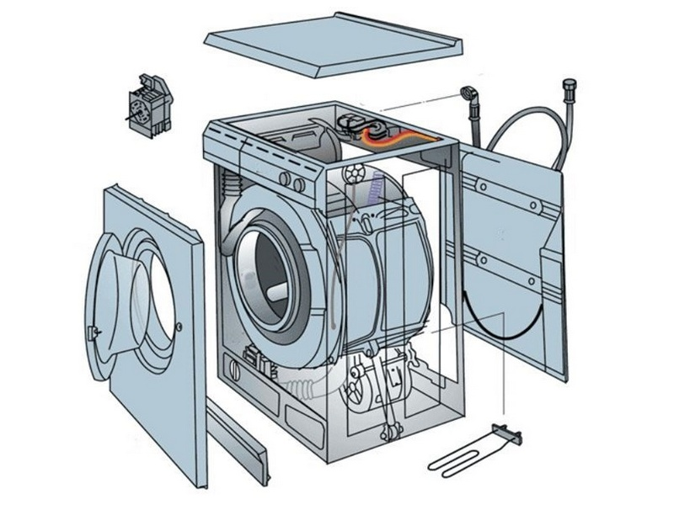

Рисунок 1 – Строение стиральной машины Electrolux.

Корпус

Все элементы стиральной машины располагаются внутри ее металлического корпуса. В корпусе выделяют основание, переднюю панель с люком, верхнюю крышку, боковые стенки, а также заднюю стенку.

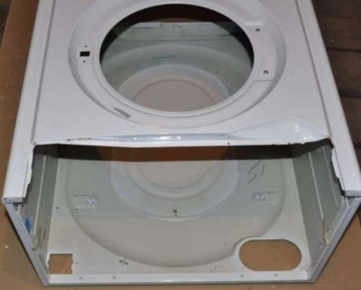

Рисунок 2 – Корпус стиральной машины

В верхней части передней стенки корпуса располагается панель управления, а в левом углу находится контейнер для загрузки моющего средства (дозатор). Обычно в таком контейнере предусмотрено 3 ячейки (две для порошка и одна для жидкого средства), но их может быть больше или меньше в зависимости от модели (от 1 до 5). Загруженный в дозатор порошок через один или несколько патрубков попадает внутрь бака под действием струи воды.

По центру передней стенки находится люк стиральной машины. В нем выделяют такие части, как резиновая манжета люка и устройство, отвечающее за блокировку люка во время стирки. Внутри манжета крепится к баку посредством хомута. Благодаря блокирующему устройству дверца не может быть открыта в процессе стирки. Чаще всего в таком устройстве имеется термоэлемент, поэтому после окончания стирки дверца некоторое время остается закрытой.

Система залива воды

Сигнал к набору воды поступает с управляющего модуля на электромагнитный клапан, к которому подключен шланг для залива воды. Данный шланг должен быть подсоединен к водопроводу.

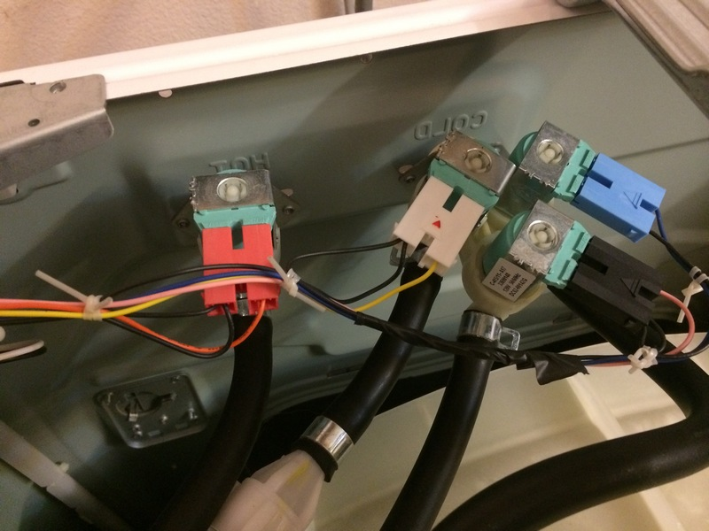

Рисунок 3 – Система заливы воды в стиральной машине

Бак и барабан

Бак считают основным и наиболее объемным элементом машины-автомат. В нем может вмещаться 35-60 л воды. Чтобы во время стирки аппарат не вибрировал излишне сильно, бак не соединен с корпусом жестко. Для его поддержки в верхней части машинки есть две или четыре пружины, а в нижней – два или четыре амортизатора. Кроме того, чтобы исключить дисбаланс и сильную вибрацию бака во время стирки, на нем закреплены бетонные противовесы. Благодаря такой конструкции корпус во время работы техники, несмотря на колебания бака, остается неподвижным.

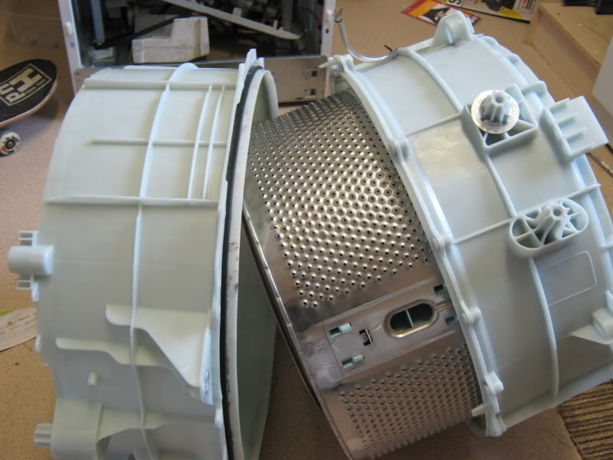

Рисунок 4 – Бак и барабан стиральной машины

Внутри бака расположен барабан, связанный ременной передачей либо прямым приводом с двигателем. В барабан загружается белье, а после включения программы стирки в него через множество отверстий начинает поступать вода с моющим средством. Спереди бак соединен с барабаном резиновой манжетой, обеспечивающей герметичность, а в задней части вал барабана проходит сквозь бак к подшипниковому узлу.

Для изготовления барабана обычно используют нержавеющую сталь, а бак может быть как стальным, так и из пластика. Второй вариант стоит дешевле, но отличается большей хрупкостью и меньшим сроком службы. Зачастую бак имеет две половины, которые соединяются болтами либо с помощью хомута, но во многих машинках встречаются неразборные баки.

Сливная система

Главными элементами системы слива машинки-автомат являются сливная помпа и пластиковый сливной гофрированный шланг длиной 1-4 метра. Одна часть шланга крепится к насосу с помощью хомута, а вторая выводится в канализационную систему. Слив в норме должен выполняться несколько раз во время стирки. В устройстве насоса выделяют моторчик, крыльчатку и «улитку», к которой подключают шланги. Насос чаще всего является синхронным. Работой насоса управляет электронный модуль.

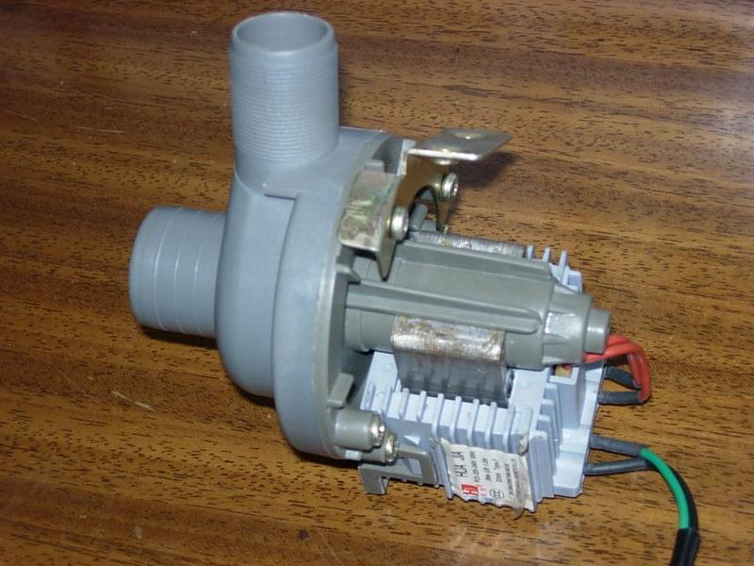

Рисунок 5 – Сливная система стиральной машины

Блок управления

Этот узел стиральной машиной командует всеми другими элементами, поэтому его смело можно назвать «мозгом» аппарата. Его также называют программатором, электронной платой или модулем управления. Именно из такого блока отдаются команды, которые выполняются системой залива, ТЭНом, барабаном, сливным насосом и другими деталями.

Блок управления является наиболее сложной и дорогостоящей частью стиральной машины. В его устройстве выделяют цифровой индикатор, благодаря которому пользователь знает все о работе аппарата. В большинстве моделей при неисправности такой индикатор начинает показывать код ошибки. Узнав его расшифровку, можно определить, в чем суть поломки и можно ли с ней справиться без вызова мастера. Если из строя вышел сам модуль, для его ремонта или замены следует обратиться к специалисту.

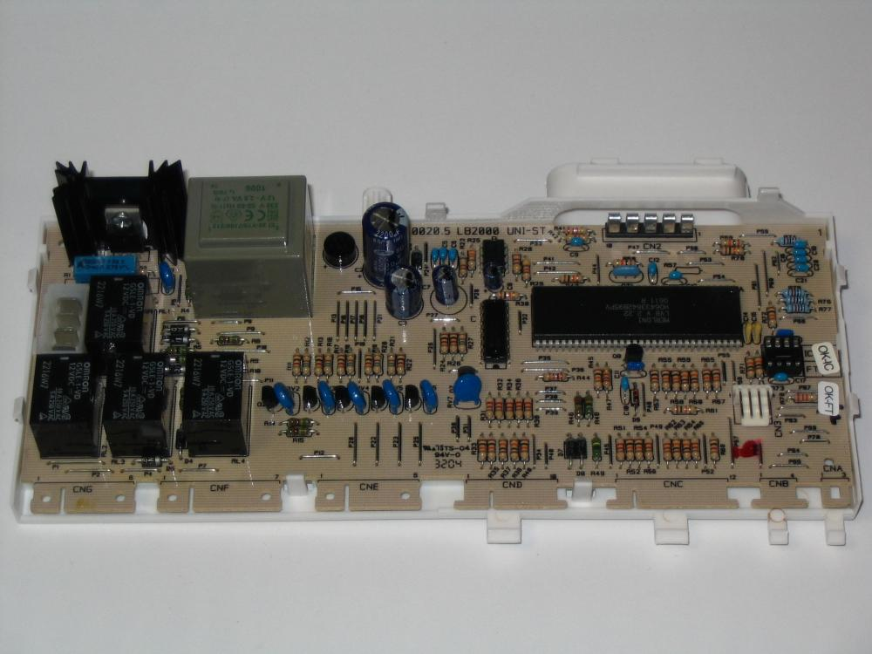

Рисунок 6 – Блок управления стиральной машиной

2. РАЗРАБОТКА СТРУКТУРНОЙ СХЕМЫ МИКРОПРОЦЕССОРНОЙ СИСТЕМЫ УПРАВЛЕНИЯ СТИРАЛЬНОЙ МАШИНЫ

Разработка структурной схемы МПС системы управления стиральной машины начинается с анализа принципиальной схемы этой МПС.

Принципиальная схема системы управления представлена в приложении В.

В состав структурной схемы системы управления стиральной машины входят следующие элементы:

* Датчик температуры
* Постоянное запоминающее устройство (ПЗУ)
* Оперативное запоминающее устройство (ОЗУ)
* Программируемый параллельный интерфейс (ППИ)
* Аналого-цифровой преобразователь (АЦП)
* Цифро-аналоговый преобразователь (ЦАП)
* Микропроцессор (МП)
* Буферный усилитель микропроцессора
* Системный контроллер
* Семисегментные индикаторы
* Шина данных
* Шина адреса
* Исполнительное устройство (Двигатель, Насос,Нагреватель)

Все части системы соединены по средствам общей шины. Наличие общей шины существенно упрощает реализацию, позволяет легко менять состав и конфигурацию устройства. Благодаря этим свойствам шинная архитектура получила широкое распространение в мини и микро ЭВМ.

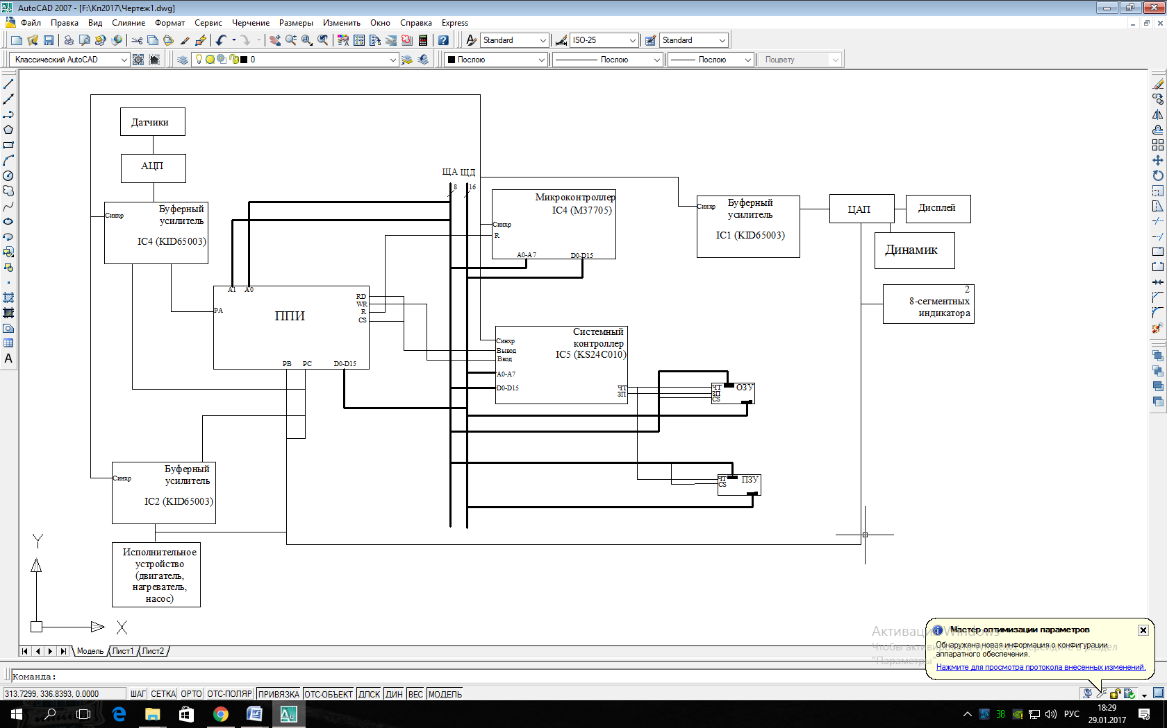

Рисунок 7 – Структурная схема стиральной машины

2.1 ОПИСАНИЕ ОСНОВНЫХ УЗЛОВ СТРУКТУРНОЙ СХЕМЫ

1. Датчики:

Датчик температуры выполняет преобразование физической величины, в данном случае температуры, давление и уровня воды в электрический сигнал. В качестве датчика температуры воды представлен, термостат - такой датчик расположен в нижней части бака, который имеет в данной модели номинальные значения 6,0 кОм при 20С и 0,64 кОм при 80С. Главной функцией этого датчика является определение температуры воды в баке и передача данных на управляющий модуль.

Таходатчик - его основная работа заключается в контроле оборотов двигателя, что важно для разных режимов стирки и процесса отжима, его номинальное значение сопротивления 60Ом при напряжении 0.2В.

Воздушная камера - такая деталь из пластика находится рядом со сливным патрубком и важна для работы прессостата. Когда бак наполняет вода, давление воздуха в данной камере пропорционально увеличивается вместе с давлением воды. Через небольшой штуцер давление передается на прессостат.

Прессостат - так называется датчик, функцией которого является отслеживание уровня воды. Еще одним его называнием является реле уровня. Он бывает электронным либо механическим, а принцип его функционирования – пневматический. Как только прессостат отправляет сигнал на модуль управления о достаточном количестве воды в баке, машинка продолжит свою работу.

1. Постоянное запоминающее устройство - энергонезависимая память, используется для хранения неизменяемых данных. ПЗУ обеспечивает считывание информации, но не допускает ее изменения (в ряде случаев информация в ПЗУ может быть изменена, но этот процесс сильно отличается от считывания и требует значительно большего времени). В ПЗУ производиться запись выполняемого кода программы, который построчно считывается с ПЗУ в процессе работы системы.
2. Оперативное запоминающее устройство - предназначенное для записи, хранения и выдачи информации, используемой непосредственно при выполнении арифметических и логических операций, осуществляемых в ходе реализации программы.
3. Программируемый параллельный интерфейс служит для связи МП с дискретными или аналоговыми объектами, в качестве которых могут быть датчики аналогового или дискретного типа или аналогичные исполнительные устройства. Этот структурный блок работает независимо от МП по собственной программе, представленной в виде управляемого слова.

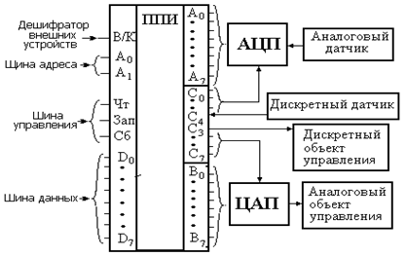

Рисунок 8 – Структура связей ППИ с МП и внешними устройствами

1. Микроконтроллер – элемент цифровой техники, предназначенный для обработки информации, выполнения арифметических и логических операций, выработки управляющих сигналов, обеспечивающих выполнение различных операций в цифровой системе.

AT89C2051 - 8-разрядный микроконтроллер. [AT89C2051](http://www.chipinfo.ru/vstock/search.html?keyword=AT89C2051) разработан по технологии КМОП. Микроконтроллер, оснащенный Flash программируемым и стираемым ПЗУ, а также совместим по системе команд и по выводам со стандартными приборами семейства MCS-51. Объем Flash ПЗУ - 2 Кбайта, ОЗУ - 128 байтов. Имеет 64 линий ввода/вывода, один 16-разрядный таймера/счетчика событий, полнодуплексный порт (UART) пять векторных двухуровневых прерываний, встроенный прецизионный аналоговый компаратор, встроенные генератор и схему формирования тактовой последовательности. Напряжение программирования Flash памяти - 12 В и ее содержимое может быть защищено от несанкционированных записи/считывания. Имеется возможность очистки Flash памяти за одну операцию и возможность считывания встроенного кода идентификации. Ток потребления в активном режиме на частоте 12 МГц не превышает 15 мА при 6 В и 5,5 мА при напряжении питания 3 В. В пассивном режиме (ЦПУ остановлено, но система прерываний, ОЗУ, таймер/счетчик событий и последовательный порт остаются активными) потребление не превышает 5 мА и 1мА. В стоповом режиме ток потребления не превышает 100 мкА и 20 мкА при напряжении питания 6 В и 3 В, соответственно. Микроконтроллер [AT89C2051](http://www.chipinfo.ru/vstock/search.html?keyword=AT89C2051) ориентирован на использование в качестве встроенного управляющего контроллера.



Рисунок 9 – структурная схема микроконтроллера AT89C2051

1. Буферные усилители микросхем - микросхемы повторители входных сигналов, имеющие высокую нагрузочную способность, позволяют подключать их к магистралям, которые имеют большую емкость и большое число нагрузочных элементов. Эти микросхемы находят широкое применение в качестве буферных элементов в микропроцессорных системах..

Буферные микросхемы более распространены, чем повторители особенно в микропроцессорных системах, так как большинство микросхем буферов имеют восемь буферных элементов, что позволяет реализовать мультиплексирование восьмиразрядных кодов, или кодов кратных восьми – 16-ти, 32-х.

1. Аналого-цифровой преобразователь – устройство, преобразующее входной аналоговый сигнал в цифровой код. Входной величиной АЦП может быть любая физическая величина – напряжение, ток, сопротивление, емкость, частота следования импульсов, угол поворота вала и т.п. В данной курсовой работе он будет преобразовывать сигнал полученный от усилителя датчика температуры. Для данной схемы используется 8 разрядный с параллельным интерфейсом АЦП. В параллельных АЦП интерфейс осуществляется с помощью N-разрядного регистра хранения, имеющего три состояния выхода. Здесь N - разрядность АЦП. На рисунке 5 представлена функциональная схема такого АЦП.

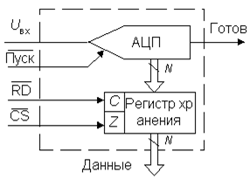

Рисунок 10 – АЦП с параллельным интерфейсом

7. На нарастающем фронте сигнала "Пуск" УВХ преобразователя переходит в режим хранения и инициируется процесс преобразования. Когда преобразование завершено, на выходную линию "Готов" выводится импульс, что указывает на то, что в выходном регистре АЦП находится новый результат. Сигналы "ChipSelect" (CS) (выбор кристалла) и "Read" (RD) (чтение) управляют выводом данных для передачи приемнику. Для того, чтобы упростить связь многоразрядного АЦП с 8-разрядным микропроцессором в некоторых ИМС реализована побайтовая выдача выходного кода.

8. Цифро-аналоговый преобразователь - устройство для преобразования цифрового кода в аналоговый сигнал (ток, напряжение или заряд). В данной курсовой работе он будет преобразовывать цифровой код полученный от параллельного программируемого интерфейса в напряжение для исполнительного устройства – нагревателя. В таком преобразователе на N входов данных N-разрядного ЦАП подается все входное слово целиком. Интерфейс такого ЦАП включает два регистра хранения и схему управления (рис. 15а). Два регистра хранения нужны, если пересылка входного кода в ЦАП и установка выходного аналогового сигнала, соответствующего этому коду, должны быть разделены во времени. Подача на вход асинхронного сброса «CLR» сигнал низкого уровня приводит к обнулению первого регистра и, соответственно выходного напряжения ЦАП.

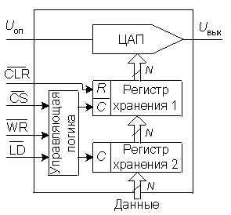

Рисунок 11 – ЦАП с параллельным интерфейсом

9. Системный контроллер. Это контроллер, который хранит слово состояния процессора (ССП). ССП – это такой код, который показывает микропроцессорной системе, что будет происходить с ней в каждом машинном цикле. Для IС4 (М37705) это ССП называется байтом состояния процессора (БСП). Каждый БСП фиксируется в системном контроллере.

Системный контроллер на базе МП КР580ВМ80А включает в свой состав регистр и комбинационную схему.

Шина данных – обеспечивает обмен данными между всеми основными блоками ЭВМ. Шина данных 8-ми разрядная.

Шина адреса – используется для задания адреса памяти. Это может быть адрес в ОЗУ, ПЗУ или адрес памяти контроллера внешних устройств. Шина адреса 16-ти разрядная.

10. Семисегментные индикаторы – индикаторы, у которых управляется каждый сегмент. Используется для отображения значения на дисплее.

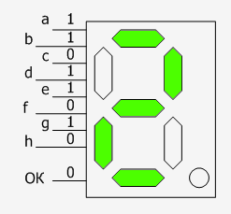

Рисунок 12 - Семисегментный индикатор

11. Нагреватель - Расположенный внутри стиральной машины ТЭН ответственен за нагрев воды во время процесса стирки. Мощность нагревателя чаще всего составляет в пределах от 1800 до 2200 Вт. Он находится внизу бака и считается одним из самых уязвимых элементов такой техники. Управляется он с помощью программы микропроцессора, когда подается сигнал о нагреве воды, происходит нагрев воды.

Двигатель - Основной функцией двигателя в стиральной машинке является обеспечение вращения барабана. Чаще всего в машинке-автомат установлен коллекторный двигатель, но вы можете встретить модели с бесколлекторным либо асинхронным двигателем. Управляется он с помощью программы микропроцессора, когда подается сигнал о стирке, происходит вращения барабана. Мощность коллекторных двигателей составляет 380 – 800 Вт, при этом частота вращения якоря варьируется от 11500 до 15000 оборотов в минуту.

Насос - насос или другими словами помпа это одна из основных частей стиральной машины. Данная деталь задействована при всех основных цикла и этапах: стирке и отжиме, сушке и полоскании. Без участия в работе этого компонента просто не будет работать система слива воды из внутренних емкостей. Основное предназначение сливного насоса- вывод или слив отработанной воды, жидкости из стиральной машины. Без правильного функционирования помпы, стиральная машина не сможет выполнить, до верного завершения ни одной программы.

3. ОПИСАНИЕ РАБОТЫ МИКРОПРОЦЕССОРНОЙ СИСТЕМЫ УПРАВЛЕНИЯ СТИРАЛЬНОЙ МАШИНЫ

1. МП опрашивает порт С ППИ, чтобы узнать выбран ли какой либо режим стирки. После нажатия кнопки "СТАРТ",и МП опрашивает порт С ППИ, чтобы узнать закрыта ли дверца, далее сигнал с ППИ поступает в МП, МП обрабатывает поступивший ему код. Который идет в ЦАП, преобразуя код в напряжение, подавая импульс на блокировку двери. Далее на вход «Пуск» ЦАП с порта С сигнал, ЦАП начинает преобразовывать код в напряжение. После преобразования кода в напряжения ЦАП вырабатывает, сигал «Готов», который поступает на порт ППИ. На порт С ППИ с микропроцессора поступает сигнал «Чтение», который поступает на вход ЦАП. ЦАП подает напряжение на исполнительное устройство – электрического насоса для набора воды. После того как он набирает определенный уровень воды , АЦП переводит аналоговую величину в код и поступает сигнал «Запись» в ППИ, а с ППИ в микропроцессор поступает сигнал о завершении работы насоса «Готов» . Далее на вход «Пуск» ЦАП с порта С сигнал, ЦАП начинает преобразовывать код в напряжение. После преобразования кода в напряжения ЦАП вырабатывает, сигал «Готов», который поступает на порт ППИ. На порт С ППИ с микропроцессора поступает сигнал «Чтение», который поступает на вход ЦАП. ЦАП подает напряжение на исполнительное устройство – нагреватель. После того как он набирает определенный уровень воды , АЦП переводит аналоговую величину в код и поступает сигнал «Запись» в ППИ, а с ППИ в микропроцессор поступает сигнал о завершении работы насоса «Готов» . После того как он набирает определенный уровень воды , АЦП переводит аналоговую величину в код и поступает сигнал «Запись» в ППИ, а с ППИ в микропроцессор поступает сигнал о завершении работы нагрева воды «Готов».

После МП обращается в ПЗУ являющейся памятью программы, где находятся программы к данным режимам выполняется стрика белья, на вход «Пуск» ЦАП с порта С сигнал, ЦАП начинает преобразовывать код в напряжение. После преобразования кода в напряжения ЦАП вырабатывает, сигал «Готов», который поступает на порт ППИ. На порт С ППИ с микропроцессора поступает сигнал «Чтение», который поступает на вход ЦАП. ЦАП подает напряжение на исполнительное устройство – двигатель вращения барабана. После того как он набирает определенный уровень воды , АЦП переводит аналоговую величину в код и поступает сигнал «Запись» в ППИ, а с ППИ в микропроцессор поступает сигнал о завершении работы двигателя вращения барабана «Готов» .

Далее на вход «Пуск» ЦАП с порта С сигнал, ЦАП начинает преобразовывать код в напряжение. После преобразования кода в напряжения ЦАП вырабатывает, сигал «Готов», который поступает на порт ППИ. На порт С ППИ с микропроцессора поступает сигнал «Чтение», который поступает на вход ЦАП. ЦАП подает напряжение на исполнительное устройство – электрического клапана слива воды. После того как он сливает воду, АЦП переводит аналоговую величину в код и поступает сигнал «Запись» в ППИ, а с ППИ в микропроцессор поступает сигнал о завершении работы слива воды «Готов» .

Далее на вход «Пуск» ЦАП с порта С сигнал, ЦАП начинает преобразовывать код в напряжение. После преобразования кода в напряжения ЦАП вырабатывает, сигал «Готов», который поступает на порт ППИ. На порт С ППИ с микропроцессора поступает сигнал «Чтение», который поступает на вход ЦАП. ЦАП подает напряжение на исполнительное устройство – электрического насоса для набора воды. После того как он набирает определенный уровень воды , АЦП переводит аналоговую величину в код и поступает сигнал «Запись» в ППИ, а с ППИ в микропроцессор поступает сигнал о завершении работы насоса «Готов».

Далее на вход «Пуск» ЦАП с порта С сигнал, ЦАП начинает преобразовывать код в напряжение. После преобразования кода в напряжения ЦАП вырабатывает, сигал «Готов», который поступает на порт ППИ. На порт С ППИ с микропроцессора поступает сигнал «Чтение», который поступает на вход ЦАП. ЦАП подает напряжение на исполнительное устройство – нагреватель. После того как он набирает определенный уровень воды , АЦП переводит аналоговую величину в код и поступает сигнал «Запись» в ППИ, а с ППИ в микропроцессор поступает сигнал о завершении работы насоса «Готов» . После того как он набирает определенный уровень воды , АЦП переводит аналоговую величину в код и поступает сигнал «Запись» в ППИ, а с ППИ в микропроцессор поступает сигнал о завершении работы нагрева воды «Готов».

1. Далее МП выполняет подпрограмму ополаскивание белья, выполняется .Поступает код. После преобразования кода в напряжения ЦАП вырабатывает, сигнал «Готов», который поступает на порт ППИ. На порт С ППИ с микропроцессора поступает сигнал «Чтение», который поступает на вход ЦАП. ЦАП подает напряжение на исполнительное устройство – двигатель вращения барабана.
2. После того как он набирает определенный уровень воды , АЦП переводит аналоговую величину в код и поступает сигнал «Запись» в ППИ, а с ППИ в микропроцессор поступает сигнал о завершении работы двигателя вращения барабана «Готов» .

Далее на вход «Пуск» ЦАП с порта С сигнал, ЦАП начинает преобразовывать код в напряжение. После преобразования кода в напряжения ЦАП вырабатывает, сигал «Готов», который поступает на порт ППИ. На порт С ППИ с микропроцессора поступает сигнал «Чтение», который поступает на вход ЦАП. ЦАП подает напряжение на исполнительное устройство – электрического клапана слива воды. После того как он сливает воду, АЦП переводит аналоговую величину в код и поступает сигнал «Запись» в ППИ, а с ППИ в микропроцессор поступает сигнал о завершении работы слива воды «Готов»

1. На МП поступает сигнал об окончании стирки, и на ЦАП поступает код, который звуковую величину то есть звуковой сигнал, о окончании стирки. Далее МП подает код на ЦАП ,который преобразует код в напряжение создавая импульс для разблокировки двери.

4.  ПОСТРОЕНИЕ АЛГОРИТМА РАБОТЫ СИСТЕМЫ УПРАВЛЕНИЯ СТИРАЛЬНОЙ МАШИНЫ

Блок-схема — распространенный тип схем (графических [моделей](https://ru.wikipedia.org/wiki/%D0%9C%D0%BE%D0%B4%D0%B5%D0%BB%D1%8C)), описывающих [алгоритмы](https://ru.wikipedia.org/wiki/%D0%90%D0%BB%D0%B3%D0%BE%D1%80%D0%B8%D1%82%D0%BC) или процессы, в которых отдельные шаги изображаются в виде блоков различной формы, соединенных между собой линиями, указывающими направление последовательности.

Таблица 1 - Основные элементы блок-схемы:

|  |  |  |
| --- | --- | --- |
| Наименование | Обозначение | Функция |
| Блок начало-конец (пуск-остановка) |  | Элемент отображает выход во внешнюю среду и вход из внешней среды (наиболее частое применение − начало и конец программы). Внутри фигуры записывается соответствующее действие. |
| Блок действия |  | Выполнение одной или нескольких операций, обработка данных любого вида Внутри фигуры записывают непосредственно сами операции. |
| Логический блок (блок условия) |  | Отображает решение или функцию переключательного типа с одним входом и двумя или более альтернативными выходами, из которых только один может быть выбран после вычисления условий, определенных внутри этого элемента. Вход в элемент обозначается линией, входящей обычно в верхнюю вершину элемента. Если выходов два или три, то обычно каждый выход обозначается линией, выходящей из оставшихся вершин (боковых и нижней). Если выходов больше трех, то их следует показывать одной линией, выходящей из вершины (чаще нижней) элемента, которая затем разветвляется. Соответствующие результаты вычислений могут записываться рядом с линиями, отображающими эти пути. Примеры решения: в общем случае − сравнение (три выхода: >, <, =); в [программировании](https://ru.wikipedia.org/wiki/%D0%9F%D1%80%D0%BE%D0%B3%D1%80%D0%B0%D0%BC%D0%BC%D0%B8%D1%80%D0%BE%D0%B2%D0%B0%D0%BD%D0%B8%D0%B5) − условные операторы if (два выхода: true, false) и case(множество выходов). |
| Данные (ввод-вывод) |  | Преобразование данных в форму, пригодную для обработки (ввод) или отображения результатов обработки (вывод). Данный символ не определяет носителя данных (для указания типа носителя данных используются специфические символы). |
|  |  |  |

Таблица 2 – Продолжение таблицы 1:

|  |  |  |
| --- | --- | --- |
| Предопределённый процесс |  | Символ отображает выполнение процесса, состоящего из одной или нескольких операций, который определен в другом месте программы (в подпрограмме, модуле). Внутри символа записывается название процесса и передаваемые в него данные. Например, в программировании − вызов процедуры или функции. |
| Граница цикла | R:\Users\Павел\YandexDisk\Скриншоты\2016-12-13_22-20-47.png | Символ состоит из двух частей − соответственно, начало и конец цикла − операции, выполняемые внутри цикла, размещаются между ними. Условия цикла и приращения записываются внутри символа начала или конца цикла − в зависимости от типа организации цикла. Часто для изображения на блок-схеме цикла вместо данного символа используют символ условия, указывая в нём решение, а одну из линий выхода замыкают выше в блок-схеме |
| Соединитель | R:\Users\Павел\YandexDisk\Скриншоты\2016-12-13_22-21-35.png | Символ отображает вход в часть схемы и выход из другой части этой схемы. Используется для обрыва линии и продолжения её в другом месте (для избежания излишних пересечений или слишком длинных линий, а также, если схема состоит из нескольких страниц). Соответствующие соединительные символы должны иметь одинаковое (при том уникальное) обозначение. |
| Комментарий | R:\Users\Павел\YandexDisk\Скриншоты\2016-12-13_22-22-02.png | Используется для более подробного описания шага, процесса или группы процессов. Описание помещается со стороны квадратной скобки и охватывается ей по всей высоте. Пунктирная линия идет к описываемому элементу, либо группе элементов (при этом группа выделяется замкнутой пунктирной линией). Также символ комментария следует использовать в тех случаях, когда объём текста, помещаемого внутри некоего символа (например, символ процесса, символ данных и др.), превышает размер самого этого символа. |

В блок-схеме к своей программе я использовал блок начала/конца, действии и логический.

Алгоритм работы системы управления стиральной машиной должен быть следующим:

1. Установка начальных условий: настройка порта P1 на ввод, задание данных для таймера-счетчика;
2. Проверка состояния стиральной машины (включена/выключена). Как только она включена, начинают выполняться дальнейшие шаги;
3. Проверка блокировки двери. В случае если дверь не заблокировалась, возвращаемся к шагу 1.
4. Далее происходит опрос переключателя режимов работы. Исходя из выбранного режима, машина будет выполнять определенные действия.
5. Далее происходит включение индикатора «конец работы».
6. Разблокировка двери.

Раскрытый алгоритм работы микропроцессорной системы управления стиральной машины указан в приложении А. Фрагмент алгоритма работы микропроцессорной системы управления стиральной машины представлен на рисунке 13.

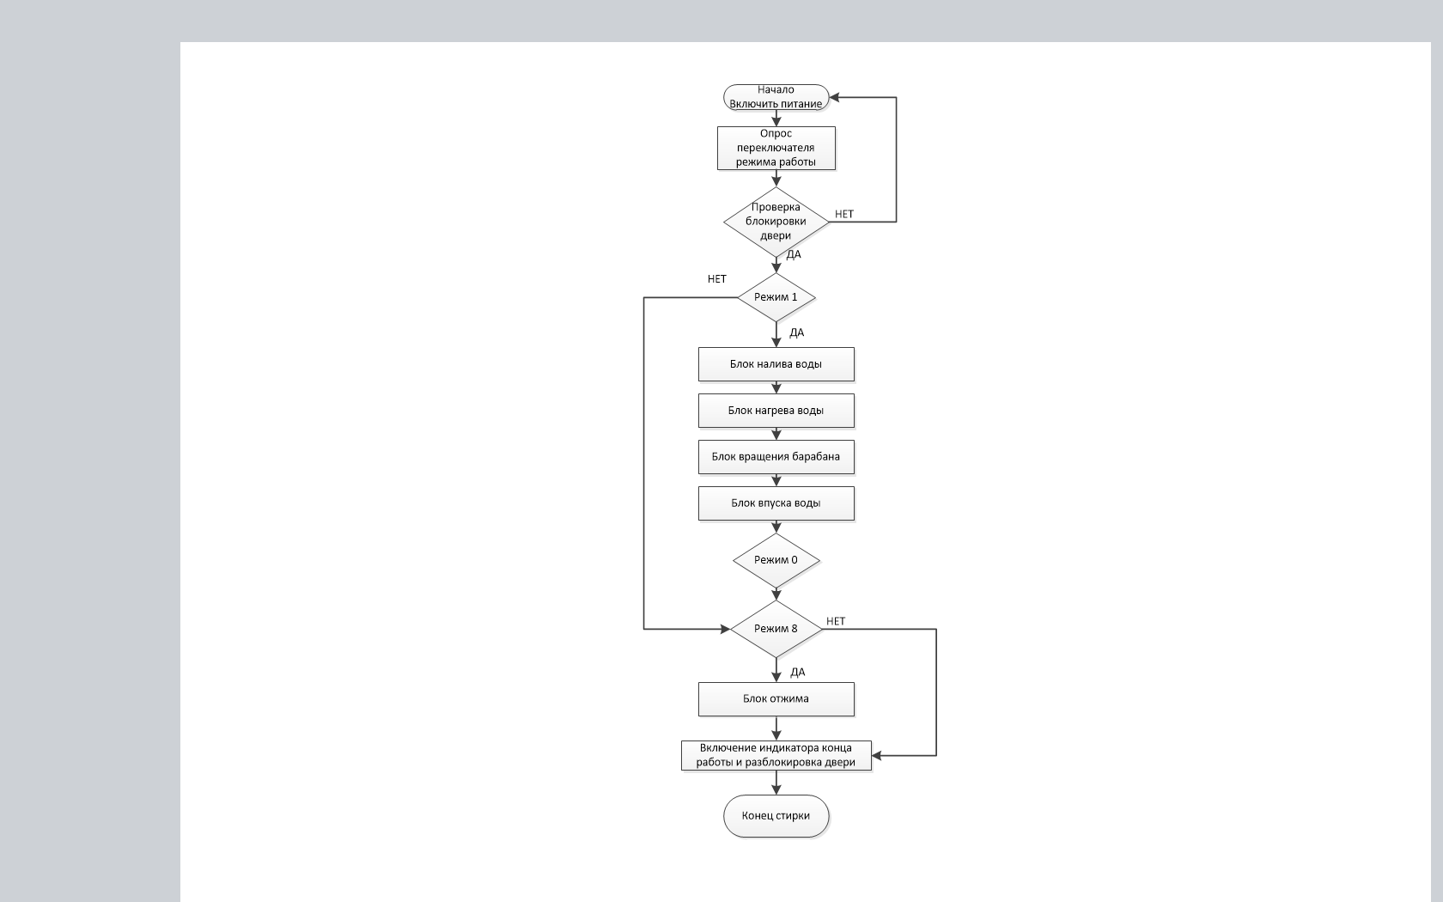

Рисунок 13 – Фрагмент алгоритма работы микропроцессорной системы управления стиральной машины.

5. РАЗРАБОТКА ПРОГРАММЫ РАБОТЫ СИСТЕМЫ УПРАВЛЕНИЯ СТИРАЛЬНОЙ МАШИНЫ

Язык ассемблер:

Язык ассемблера  – машинно-ориентированный [язык низкого уровня](https://ru.wikipedia.org/wiki/%D0%9D%D0%B8%D0%B7%D0%BA%D0%BE%D1%83%D1%80%D0%BE%D0%B2%D0%BD%D0%B5%D0%B2%D1%8B%D0%B9_%D1%8F%D0%B7%D1%8B%D0%BA_%D0%BF%D1%80%D0%BE%D0%B3%D1%80%D0%B0%D0%BC%D0%BC%D0%B8%D1%80%D0%BE%D0%B2%D0%B0%D0%BD%D0%B8%D1%8F) с командами, обычно соответствующими [командам машины](https://ru.wikipedia.org/wiki/%D0%9A%D0%BE%D0%B4_%D0%BE%D0%BF%D0%B5%D1%80%D0%B0%D1%86%D0%B8%D0%B8). Это система обозначений, используемая для представления в удобочитаемой форме программ, записанных в машинном коде.

Язык ассемблера позволяет программисту пользоваться алфавитными мнемоническими кодами операций, по своему усмотрению присваивать символические имена [регистрам ЭВМ](https://ru.wikipedia.org/wiki/%D0%A0%D0%B5%D0%B3%D0%B8%D1%81%D1%82%D1%80_%D0%BF%D1%80%D0%BE%D1%86%D0%B5%D1%81%D1%81%D0%BE%D1%80%D0%B0) и памяти, а также задавать удобные для себя схемы [адресации](https://ru.wikipedia.org/wiki/%D0%90%D0%B4%D1%80%D0%B5%D1%81%D0%B0%D1%86%D0%B8%D1%8F_%D0%BF%D0%B0%D0%BC%D1%8F%D1%82%D0%B8) (например, индексную или косвенную). Кроме того, он позволяет использовать различные системы счисления (например, [десятичную](https://ru.wikipedia.org/wiki/%D0%94%D0%B5%D1%81%D1%8F%D1%82%D0%B8%D1%87%D0%BD%D0%B0%D1%8F_%D1%81%D0%B8%D1%81%D1%82%D0%B5%D0%BC%D0%B0_%D1%81%D1%87%D0%B8%D1%81%D0%BB%D0%B5%D0%BD%D0%B8%D1%8F) или [шестнадцатеричную](https://ru.wikipedia.org/wiki/%D0%A8%D0%B5%D1%81%D1%82%D0%BD%D0%B0%D0%B4%D1%86%D0%B0%D1%82%D0%B5%D1%80%D0%B8%D1%87%D0%BD%D0%B0%D1%8F_%D1%81%D0%B8%D1%81%D1%82%D0%B5%D0%BC%D0%B0_%D1%81%D1%87%D0%B8%D1%81%D0%BB%D0%B5%D0%BD%D0%B8%D1%8F)) для представления числовых констант и даёт возможность помечать строки программы метками с символическими именами с тем, чтобы к ним можно было обращаться (по именам, а не по адресам) из других частей программы (например, для передачи управления). Ассемблер создаётся при производстве МП, то есть для каждого МП свой язык. Система команд - это уникальный, характерный для данного микропроцессора набор команд (инструкций), определяющих перечень всех его возможных операций. Каждая инструкция для микропроцессора представляется в двоичном коде, который называется кодом операции (КОП).В зависимости от числа использованных кодов операций системы команд микропроцессоров подразделяют на два вида: CISC и RISC. Термин CISC является аббревиатурой английского определения Complex Instruction Set Computer и означает сложную (полную) систему команд. Аналогично термин RISC означает сокращенную систему команд и происходит от английского Reduced Instruction Set Computer.

О микропроцессоре КР580:

Для микропроцессора КР580ВМ80А базовая система команд содержит 78 различных кодов, с модификацией это число возрастает до 240. Все команды МП делятся на 5 групп:

Команды пересылки и загрузки данных. По этим командам осуществляется пересылка данных между регистрами МП, а так же между ячейками памяти (ЯП). Кроме того, в эту группу входят команды позволяющие загрузить данные как внутрь МП так и в ЯП из вне.

Арифметические команды. К ним относятся команды сложения, вычитания, увеличения или уменьшения содержимого регистров или ЯП.

Логические команды – это многоразрядная конъюнкция, дизъюнкция, логические сдвиги и т. д.

1. Команды передачи управления. Эти команды обеспечивают организацию разрывающихся или циклических процессов.
2. Команды ввода/вывода, управления стеком и другие вспомогательные команды.

Микропроцессор (МП) КР580ВМ80А с точки зрения программиста может быть представлен в виде модели, изображенной на рисунке 9. Модель включает перечень программно-доступных регистров микропроцессора:

- шесть 8-битных регистров общего назначения B, C, D, E, H и L, которые при выполнении некоторых команд объединяются в 16-битные регистровые пары, обозначаемые по имени старшего регистра B, D и H;

- основной рабочий регистр микропроцессора - 8-битный аккумулятор A, используемый по умолчанию во многих командах микропроцессора;

- регистр признаков F, в котором при выполнении команд обработки данных в зависимости от полученного результата формируется 5 признаков:

1. S (Sign, M) - признак знака, устанавливаемый в 1 в случае отрицательного результата и сбрасываемый в 0 при положительном результате;
2. Z (Zero) - признак нуля, устанавливаемый в 1 в случае нулевого результата и сбрасываемый в 0 при ненулевом результате;
3. CY (Carry) - признак переноса (CY=1, если был перенос из старшего разряда результата при сложении или заем в старший разряд при вычитании, иначе CY=0);
4. P (Parity) - признак четности, устанавливаемый в 1 в случае четного числа единицврезультатеисбрасываемыйв0принечетномчислеединиц;
5. AC (Auxiliary carry)- признак полупереноса, т.е. переноса из младшей тетрады результата в старшую, используемый при обработке чисел в двоично-десятичном коде.

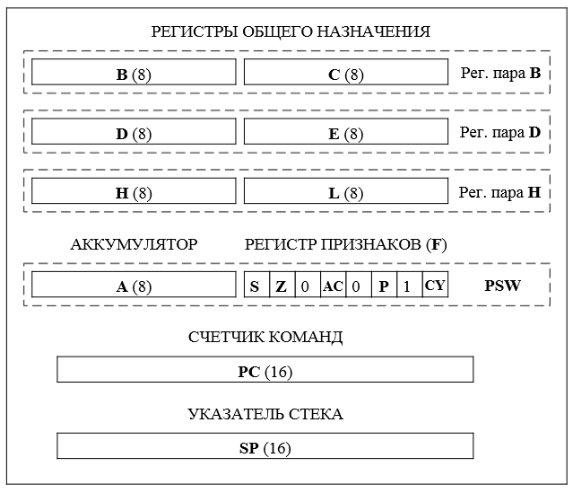

Рисунок 14 – Модель микропроцессора КР580ВМ80А

Микропроцессор КР580ВМ80А имеет четыре различных способа адресации данных, хранимых в памяти или в регистрах:

* Прямая адресация. Второй и третий байты команды содержат адрес данных в памяти.
* Регистровая адресация. В коде команды адресуется регистр или пара регистров, в которых хранятся данные.
* Косвенно-регистровая адресация. Команда выбирает регистровую пару, в которой содержится адрес ячейки памяти.
* Непосредственная адресация. Данные, которые могут быть 8- или 16- битными, представлены в теле команды - во втором и третьем байтах.

Для того, чтобы программы выполнялась быстрее и занимала меньше места, рекомендуется использовать косвенно-регистровою адресацию.

На основе алгоритма работы микропроцессорной системы управления стиральной машины была разработана программа блока управления налива воды в бак 60 литров. Программа работы блока налива воды системы управления стиральной машины приведена в приложении Б.

Фрагмент текста программы работы системы управления стиральной машины, выполненный на языке программирования ассемблер в микропроцессоре КР580ВМ80Ф, предоставлен ниже таблице.

Таблица 3 – Фрагмент текста программы блока налива воды:

|  |  |  |  |  |
| --- | --- | --- | --- | --- |
| Адрес ЯП | Содержимое ЯП | Мнемоника | Операнд | Комментарий |
| 0000  0001 | 3E  30 | MVI | A,30 | Перенос содержимого из ячейки 0030 в аккумулятор |
| 0002  0003 | DB  01 | IN | 01 | Ввод из порта N 01 |
| 0004  0005 | 3E  31 | MVI | A,31 | Перенос содержимого из ячейки 0031 в аккумулятор |
| 0006  0007 | DB  02 | IN | 02 | Ввод из порта N 02 |

Время выполнения программы:

Частота генератора $fг=4$ Мгц

$tт=\frac{1}{fг}=\frac{1}{4Мгц}=0.25$ мкс

$$Tпр=95*0.25=31,5мкс$$

$$Tподпр=285*0.25=71,25мкс$$

$$Tобщ=31,5+71,25=103мкс$$

Объем памяти, занимаемый программой:37 ЯП.

6. ВЫБОР И ОБОСНОВАНИЕ ЭМУЛЯТОРА МИКРОПРОЦЕССОРНОЙ СИСТЕМЫ ДЛЯ ОТЛАДКИ ПРОГРАММЫ

Во время учебной практики по микропроцессорным системам был проведен анализ имеющихся эмуляторов. На основе этого анализа был выбран эмулятор 580ВМ80А. Данный эмулятор был выбран потому, что в нём есть возможность вводить команды в мнемонике, переключаться между ячейками памяти с помощью стрелок и просматривать содержимое регистров, портов, флагов, дампа памяти и стека в любой момент.

Перечисленные выше качества позволяют легко и быстро отладить программы и исправить ошибки в её коде.

Достоинства данного эмулятора:

-простой интерфейс;

-простой в использовании;

-возможность отладки программы по командам;

-легкость работы с портами и периферией;

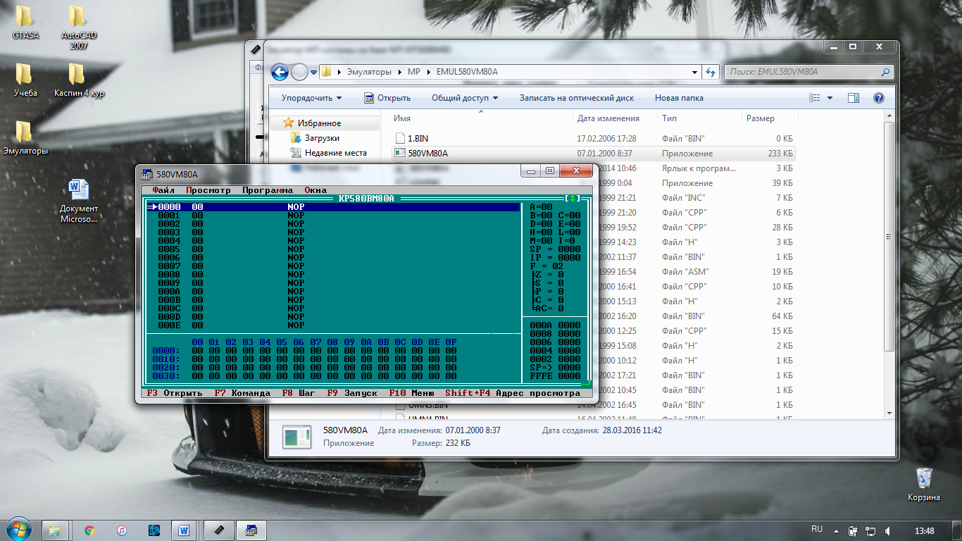

Рисунок 15 – Отображение окна эмулятора 580VM80A

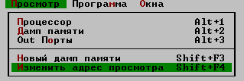

Рисунок 16 – Меню выбора адреса программы

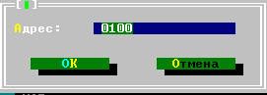

Рисунок 17 – Ввод нужного адреса



Рисунок 18 - Ввод данных в ячейку памяти

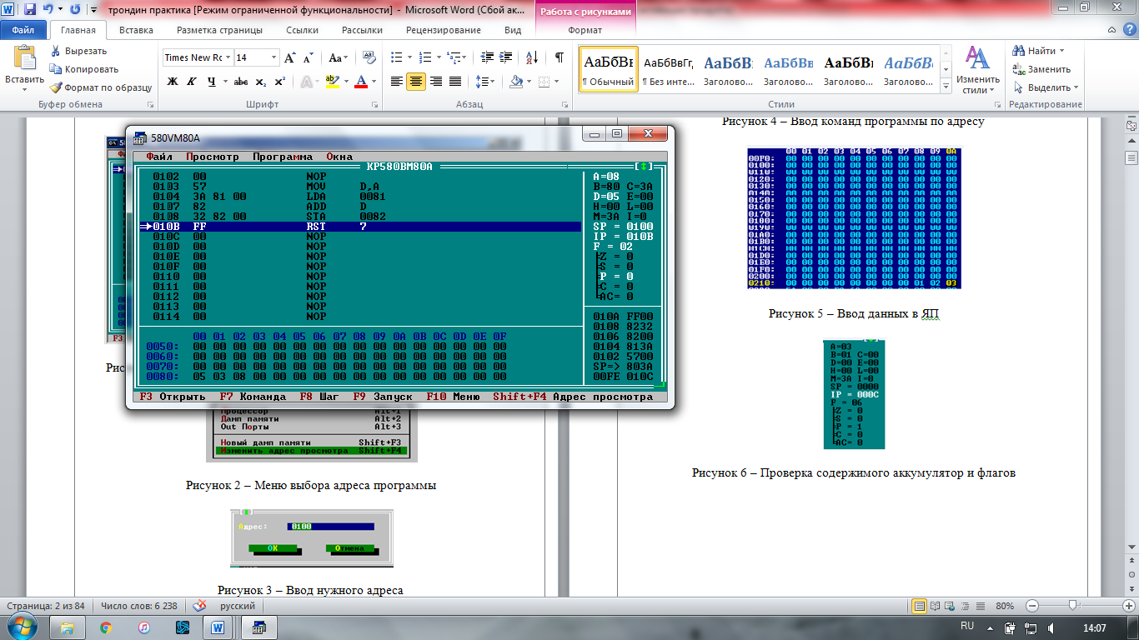

Рисунок 19 – Проверка содержимого аккумулятор и флагов

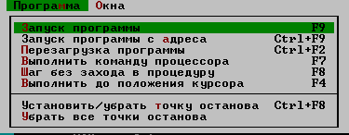

Рисунок 20 – Запуск программы

Методические указания по использованию эмулятора 580ВМ80А.

1. Запускаем эмулятор 580VM80A.
2. После запуска данного эмулятора, необходимо для начала работы с программой открыть новый файл.
3. В верхнем поле нажимаем Файл – Открыть и выбираем в поле ввода файл \*.bin. После открытия нового файла, начинаем вводить программу – в окне с адресами, ищем нужный адрес, нажимаем поле “Просмотр” – изменить адрес просмотра нажимаем Enter. Выбрав нужную ячейку при помощи стрелочек на клавиатуре, вводим команды нашей программы в нужные нам адреса их можно изменить тем же способом.
4. Вводим команды программы.
5. После завершения ввода программы в нижем поле, мы ищем нужные нам адреса данных и вводим данные. Далее, в верхнем поле эмулятора ищем вкладку Программа – Запуск программы или программу можно запустить клавишей F9.

7. ОТЛАДКА ПРОГРАММЫ СИСТЕМЫ УПРАВЛЕНИЯ СТИРАЛЬНОЙ МАШИНЫ С ПРИМЕНЕНИЕМ ЭМУЛЯТОРА

Во время отладки программы были выявлены и устранены незначительные ошибки в коде программы. Программа, выполненная в эмуляторе 580ВМ80А, предоставлена ниже.

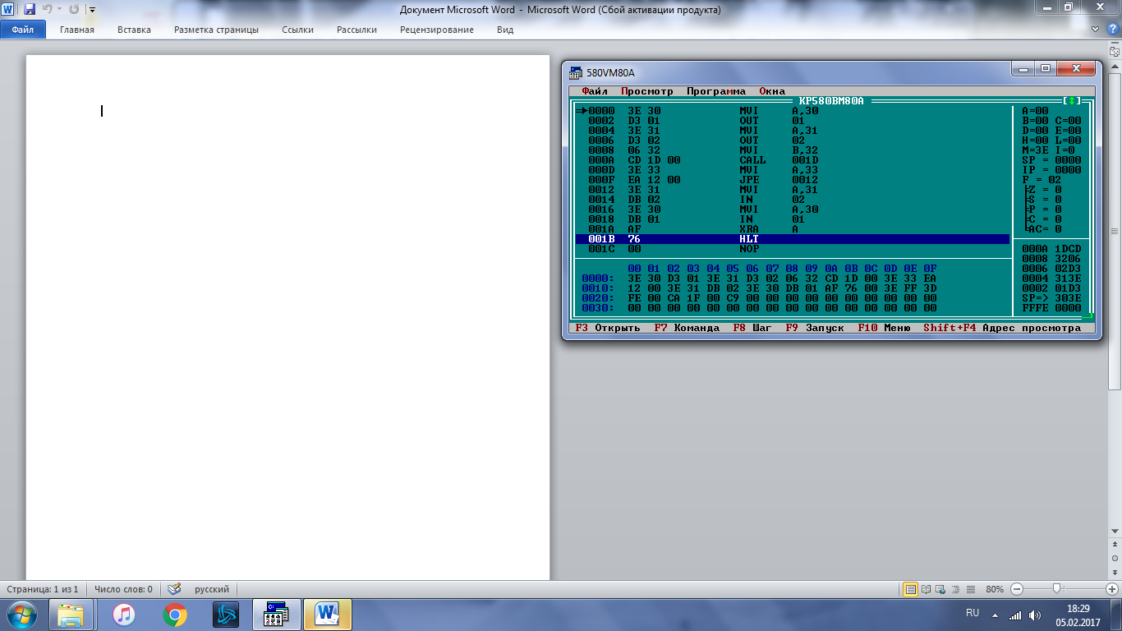

Рисунок 21 – Код программы в эмуляторе 580ВМ80А.

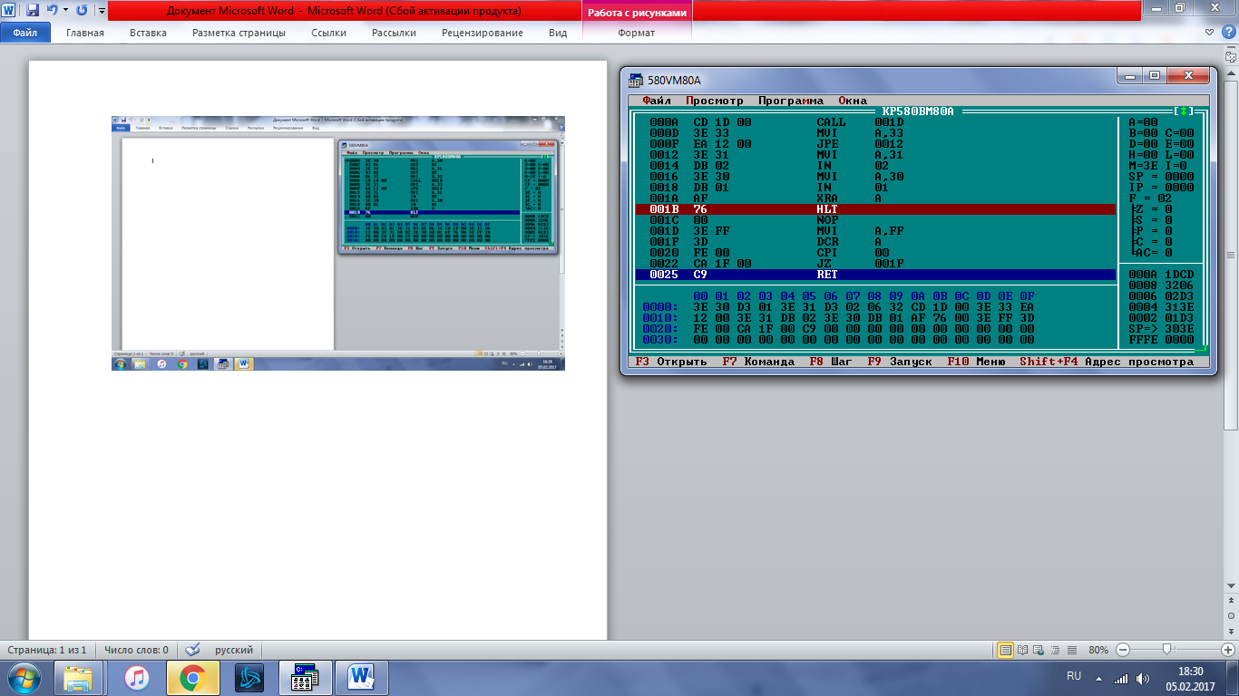

Рисунок 22 – Код подпрограммы в эмуляторе 580ВМ80А.

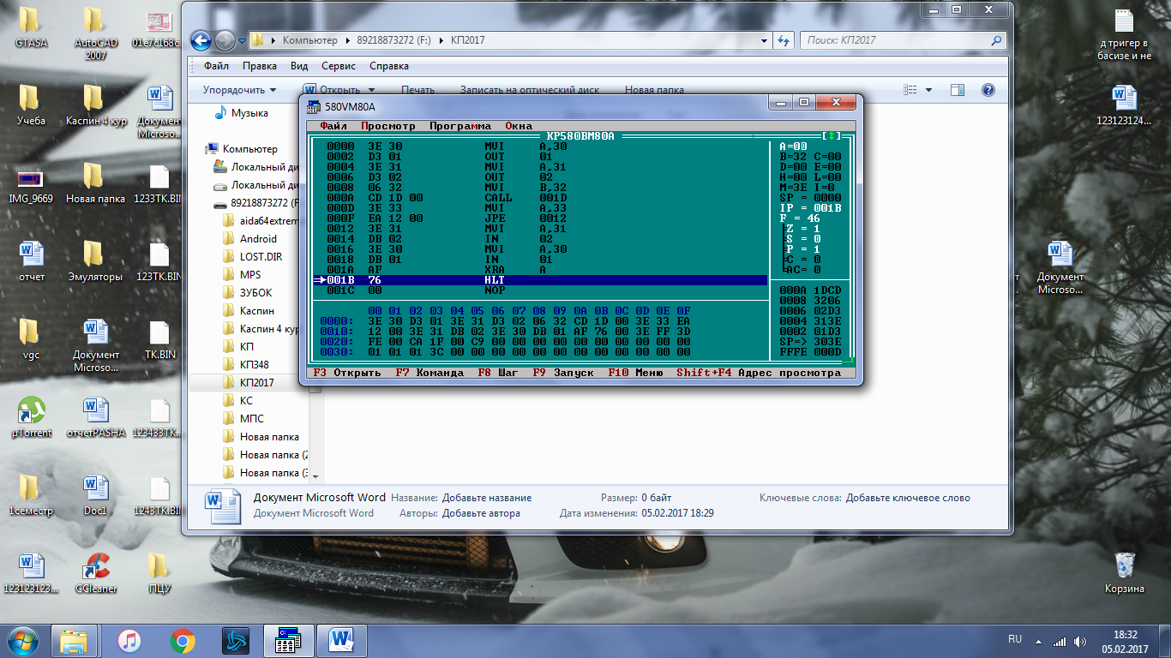

Рисунок 23 – Выполненная программа в эмуляторе 580ВМ80А.

ЗАКЛЮЧЕНИЕ

В данном курсовом проекте была рассмотрена микропроцессорная система управления стиральной машиной. Данный блок управления обладает всеми необходимыми функциональными возможностями, с помощью чего осуществляется полностью автоматизированный цикл стирки в одном из возможных режимов.

В ходе выполнения данного курсового проекта было разработана микропроцессорная система управления стиральной машины. Основной задачей данного проектирования являлось получение начальных навыков проектирования микропроцессорной системы, которое заключается   
в поэтапной реализации разрабатываемого устройства.

В процессе разработки мною были выполнены следующие задачи:

1)    Был проведен анализ существующих систем управления стиральной машины.

2)    На основе принципиальной схемы была разработана структурная схема микропроцессорной системы управления стиральной машины.

3)    На основе структурной схемы было составлено описание работы микропроцессорной системы управления стиральной машины.

4)    На основе описания и принципа работы микропроцессорной системы управления стиральной машины был разработан фрагмент алгоритма работы.

5)    На основе фрагмента алгоритма работы был составлен блок программного управления микропроцессорной системы стиральной машины на языке Ассемблер, микропроцессора КР580.

6)    Была произведена отладка разработанной программы на эмуляторе КР580.

Главным достоинством данного курсового проекта является построение алгоритма и по алгоритму создание программной модели работы микропроцессорной системы управления.

СПИСОК ИСПОЛЬЗОВАННЫХ ИСТОЧНИКОВ

1) Самофалов К.Г. Микропроцессоры/ К.Г. Самофалов, О.В.Викторов.– Б-ка инженера.– 2-е изд., перераб. и доп.– К.: Тэхника, 1989.– 312 с.

2) Полупроводниковые БИС запоминающих устройств. Справочник/

Баранов В. В., Бекин Н. В., Гордонов А. Ю. и др.: под ред. А. Ю. Гордонова и Ю. Н. Дьякова. – М.: Радио и связь, 1987. – 360 с.

3) Микропроцессоры: Справочное пособие для разработчиков судовой РЭА/Гришин Г. Г., Мошков А. А., Ольшанский О. В., Овечкии Ю. А.. –

Л.: Судостроение, 1987. – 520 с.

4) Калабеков Б. А. Микропроцессоры и их применение в системах передачии обработки сигналов. Учеб. пособие для вузов/ Калабеков Б. А. –

М.: Радио и связь, 1988. – 368 с.

5) Микропроцессоры, микроЭВМ и их применение для автоматизации

машин, оборудования и приборов; Учеб. пособие для автотрансп. техн./

[Костикова Г. А., Кочанова Е. Р., Праг С. В. и др.]: под ред,

Г. Л. Костиковой. – М.: Высш. шк., 1988. – 191 с.

6) Микропроцессоры и микропроцессорные комплекты интегральных

микросхем. Справочник в 2 т./ Абрайтнс В.-Б. Б., Аверьянов Н. Н.,

Белоус А. И. и др.: под ред. В. А. Шахнова. – М.: Радио и связь, 1988. –

т.1. – 368 с.

7) О. Николайчук «x51-совместимые микроконтроллеры фирмы Silicon Laboratories (Cygnal),M.,ИД СКИМЕН,2004»

8) Бродин В.Б., Шагурин М.И. Справочник. Микроконтроллеры: архитектура, программирование, интерфейс. М.: ЭКОМ 1991 г.

9) «Справочник по однокристальным микроконтроллерам [КМ1816ВЕ48](http://ofap.ulstu.ru/files/REFER_BOOK_MK48&MK51/start.htm#be48#be48) и [КМ1816ВЕ51](http://ofap.ulstu.ru/files/REFER_BOOK_MK48&MK51/start.htm#be51#be51)» (источник - <http://ofap.ulstu.ru/files/REFER_BOOK_MK48&MK51/start.htm>)

10) О. Николайчук «x51-совместимые микроконтроллеры фирмы Silicon Laboratories (Cygnal),M.,ИД СКИМЕН,2004»

11) Бродин В.Б., Шагурин М.И. Справочник. Микроконтроллеры: архитектура, программирование, интерфейс. М.: ЭКОМ 1991 г.

12) «Справочник по однокристальным микроконтроллерам [КМ1816ВЕ48](http://ofap.ulstu.ru/files/REFER_BOOK_MK48&MK51/start.htm#be48#be48) и [КМ1816ВЕ51](http://ofap.ulstu.ru/files/REFER_BOOK_MK48&MK51/start.htm#be51#be51)» (источник - <http://ofap.ulstu.ru/files/REFER_BOOK_MK48&MK51/start.htm>)

13) Свободная энциклопедия «Википедия» (ресурс – <http://www.wikipedia.org>)

14) Микропроцессорные средства: пособие по курсовому проектированию/ С.А. Лосев; Балт. гос. техн. ун-т, СПб., 2009.

15) Мячев А. А., Иванов В. В. Интерфейсы вычислительных систем на базе мини- и микроЭВМ / Под ред. Наумова Б. Н. М.: Радио и связь, 1986.

16) Интерфейсы систем обработки данных: Справочник / Под ред. А. А. Мячева. М.: Радио и связь, 1989.

17) Байцер Б. Архитектура вычислительных комплексов. М.: Мир, 1974. Т.1,2.

18) Водовозов В. М., Осипов В. О., Пожидаев А. К. Практическое введение в информационные системы / ГЭТУ. СПб, 1995.

Интернет ресурсы:

1. https://ru.wikipedia.org
2. http://www.mirmk.net/
3. http://www.oilngases.ru/

ПРИЛОЖЕНИЕ А – АЛГОРИТМ ПРОГРАММЫ РАБОТЫ СИСТЕМЫ УПРАВЛЕНИЯ СТИРАЛЬНОЙ МАШИНЫ

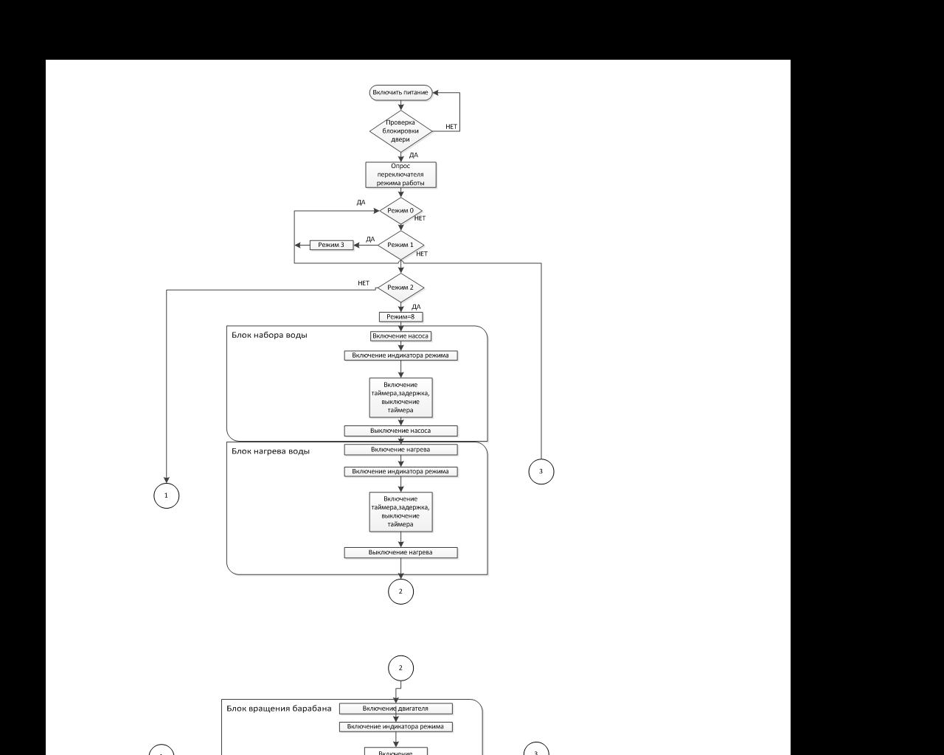

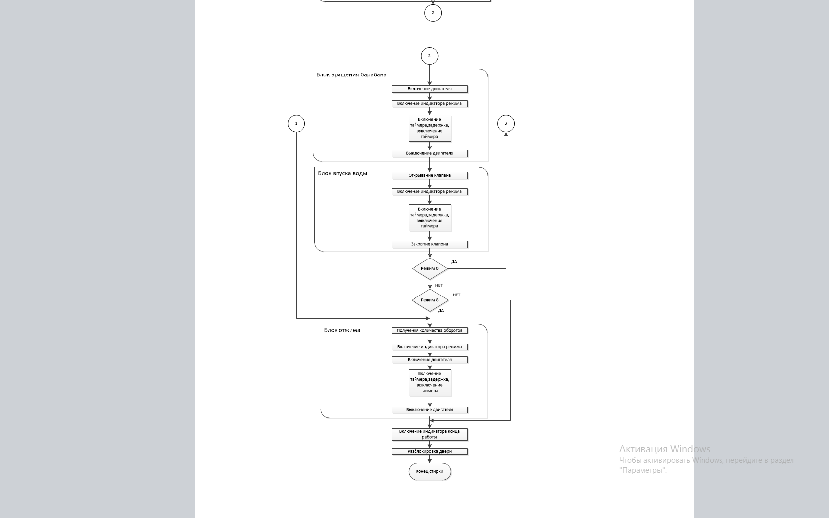

ПРИЛОЖЕНИЕ Б – ТЕКСТ ПРОГРАММЫ СИСТЕМЫ УПРАВЛЕНИЯ СТИРАЛЬНОЙ МАШИНЫ

Таблица 4 – Текст программы блока налива воды:

|  |  |  |  |  |
| --- | --- | --- | --- | --- |
| Адрес ЯП | Содержимое ЯП | Мнемоника | Операнд | Комментарий |
| 0000  0001 | 3E  30 | MVI | A,30 | Перенос содержимого из ячейки 0030 в аккумулятор |
| 0002  0003 | D3  01 | OUT | 01 | Вывод в порт 02 содержимого А |
| 0004  0005 | 3E  31 | MVI | A,31 | Перенос содержимого из ячейки 0031 в аккумулятор |
| 0006  0007 | D3  02 | OUT | 02 | Вывод в порт 02 содержимого А |
| 0008  0009 | 06  32 | MVI | B,32 | Перенос содержимого из ячейки 0032 в регистр B |
| 000A  000B  000C | CD  1D  00 | CALL | 001D | Вызов подпрограммы таймера из ячейки 001D |
| 000D  000E | 3E  33 | MVI | A,33 | Перенос содержимого из ячейки 0033 в аккумулятор |
| 000F  0010  0011 | EA  12  00 | JPE | 0012 | Если флаг P=1, то осуществляется непосредственный переход в ячейку 0012 |
| 0012  0013 | 3E  31 | MVI | A,31 | Перенос содержимого из ячейки 0031 в аккумулятор |
| 0014  0015 | DB  02 | IN | 02 | Ввод в А содержимого порта 02 |

Таблица 5 – Продолжение таблицы 4:

|  |  |  |  |  |
| --- | --- | --- | --- | --- |
| 0016  0017 | 3E  30 | MVI | A,30 | Перенос содержимого из ячейки 0030 в аккумулятор |
| 0018  0019 | DB  01 | IN | 01 | R:\Users\Павел\Desktop\smsng_014.gifВвод в А содержимого порта 01 |
| 001A | AF | XRA | A | Обнуление аккумулятора |
| 001B | 76 | HLT |  | Остановка |

Таблица 6 - Подпрограмма:

|  |  |  |  |  |
| --- | --- | --- | --- | --- |
| Адрес ЯП | Содержимое ЯП | Мнемоника | Операнд | Комментарий |
| 001D  001E | 3E  FF | MVI | A,FF | Помещаем в аккумулятор число FF |
| 001F | 3D | DCR | A | Содержимое аккумулятора уменьшаем на 1 |
| 0020  0021 | FE  00 | CPI | 00 | Сравниваем содержимое аккумулятора с числом 00 |
| 0022  0023  0024 | CA  00  1F | JZ | 001F | Если флаг z=1 ,то осуществляется переход в ячейку по адресу 001F |
| 0025 | C9 | RET |  | Завершение подпрограммы |

Таблица 7 - Память данных:

|  |  |  |
| --- | --- | --- |
| Адрес | Содержимое ЯП | Комментарий |
| 0030 | 1 | 1-импульс |
| 0031 | 1 | 2-импульс |
| 0032 | 1 | 3-импульс |
| 0033 | 3C | Показатели с датчиков |
| PORT01 | 01 | Биты режимов |
| PORT02 | 10 | Биты режимов |

ПРИЛОЖЕНИЕ В – ПРИНЦИПИАЛЬНАЯ СХЕМА СИСТЕМЫ УПРАВЛЕНИЯ СТИРАЛЬНОЙ МАШИНЫ

